**FACULDADE DE TECNOLOGIA – FTEC**

CURSO: PROGRAMAÇÃO DE JOGOS DIGITAIS

DISCIPLINA: CRIAÇÃO E DESIGN DE PERSONAGENS

Prof.: Moreno De Franceschi e Lima

morenoarts@gmail.com

**MOOD BOARD PERSONAGEM**

O **Mood Board** é desenvolvido por meio de pesquisa, reunindo colagens de fotografias, imagens de revistas ou internet, amostras de tecidos, desenhos, objetos, texturas e cores que conseguem exprimir o Personagem a ser desenvolvido para o game. Este é o aspecto essencial que faz do Mood Board um instrumento de apoio aos projetos de Arte Conceitual.

As referências reunidas no Mood Board devem ter um sentido e uma intenção que facilitem a definição e o direcionamento de ideias. Deste modo, a relevância da ferramenta está mais em seu processo de criação do que em sua aparência final, pois enquanto o Concept Artist escolhe as imagens no quadro, o Mood Board lhe coloca em sintonia com o projeto, oportunizando a visualização de cenários possíveis.

A especialidade do Mood Board está no fato das imagens que ele exibe atuarem como meios de comunicação bastante versáteis, capazes de construir códigos traduzidos em conceitos. As imagens permitem a interpretação de mensagens e acesso a sentidos através da interação que faz com quem as observa. No caso do Mood Board, as imagens facilitam a identificação e superação de problemas de projeto por incrementarem o conhecimento do Concept Artist. Estabelecem um diálogo enriquecedor no qual as imagens facilitam o acesso a sentimentos mais abstratos e a concepção de mensagens visuais mais profundas.

O Concept Artist atua em um ambiente subjetivo no qual a decisão pelo uso do Mood Board pode facilitar o contato com sentimentos dificilmente adquiridos e explanados pelo uso de palavras. Apoia o Concept Artist através da articulação do pensamento imaginativo e do raciocínio por analogia, algo que ajuda na resolução de problemas complexos pela identificação de determinados aspectos através da articulação de aprendizados novos e antigos. Observar as imagens do Mood Board compreende um caminho de descobertas, uma ação de desmontar e reconstituir um objeto que jamais voltará a ser igual. Trata-se da construção de novos roteiros pelo ponto de vista de cada observador o qual associa as informações percebidas a uma série de experiências, lembranças e objetivos particulares.

O ato de coletar, organizar e visualizar uma diversidade de imagens que buscam “dar sentido” às ideias surgidas durante o processo de projeto, faz com que seus valores intangíveis sejam traduzidos e o Concept Artist tenha a oportunidade de explorar suas habilidades e conhecimentos, acessando referências e ações de trabalhos anteriores na busca por uma visão global do problema. As referências visuais do instrumento expressam ideias mentais que vão sendo melhor formatadas através da combinação entre conceitos e as vivências do profissional. Nesse sentido, ele assume a forma de um “guia” que é acessado para a retomada ou exclusão de informações enquanto o processo de criação se realiza.

Exemplo:

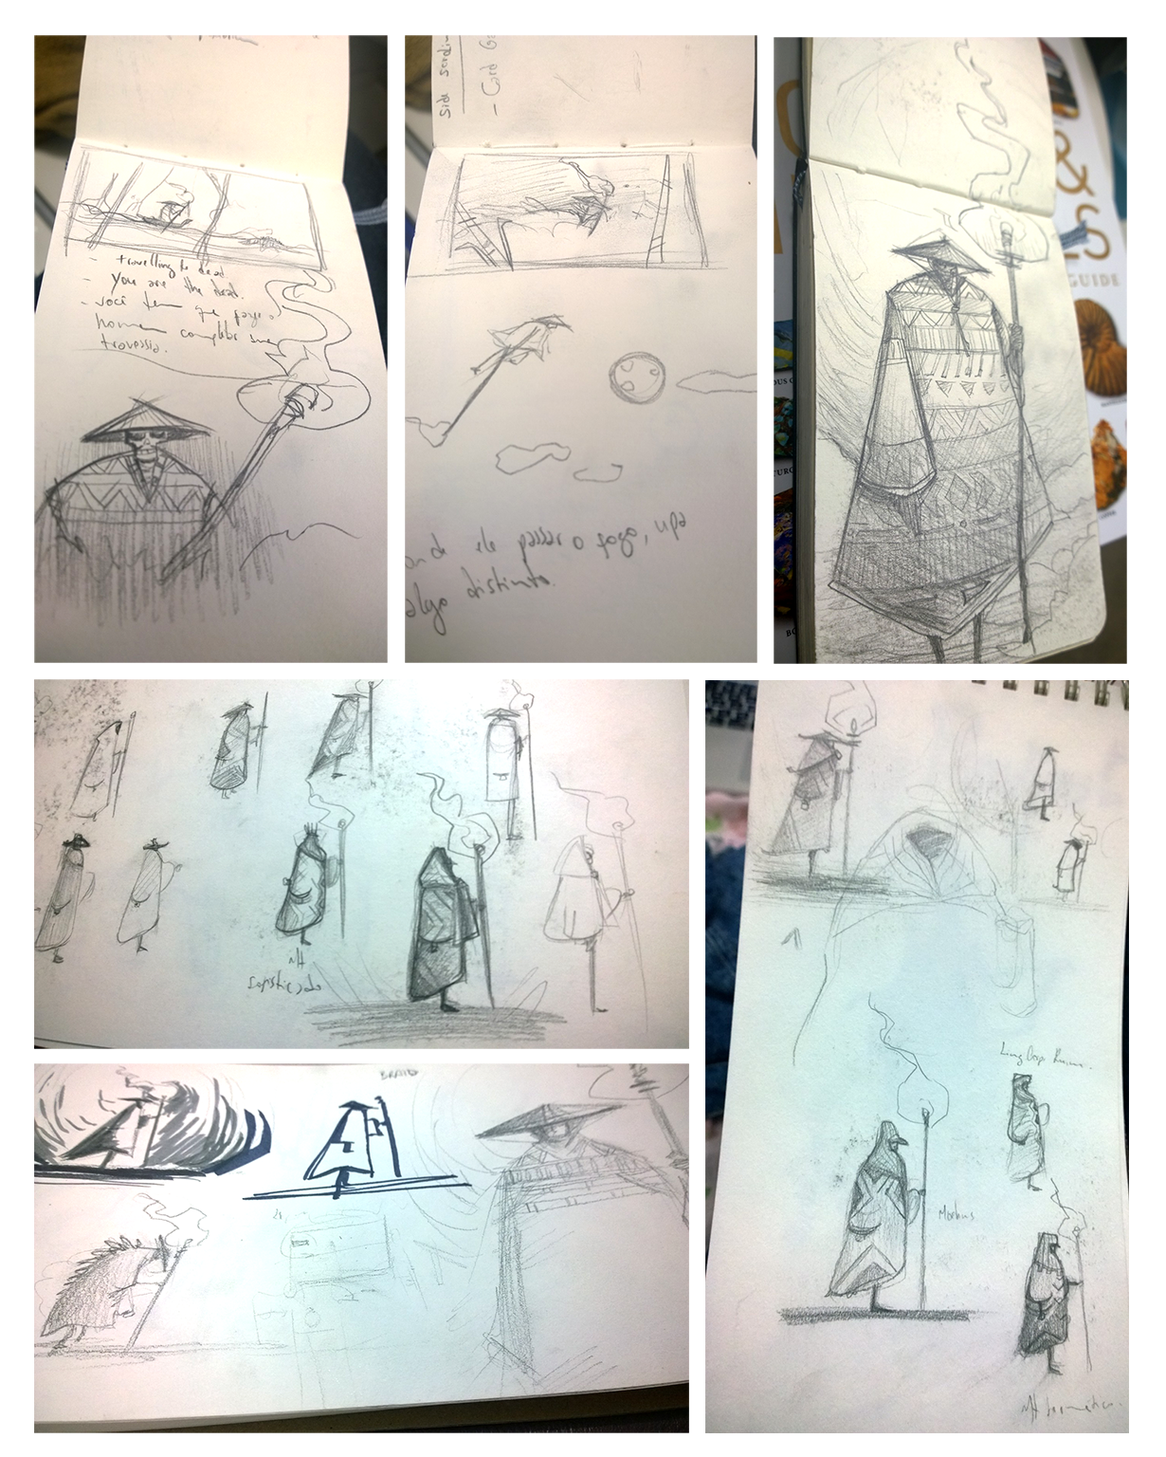

1 - Sketches Iniciais do Personagem / Primeiras Definições.

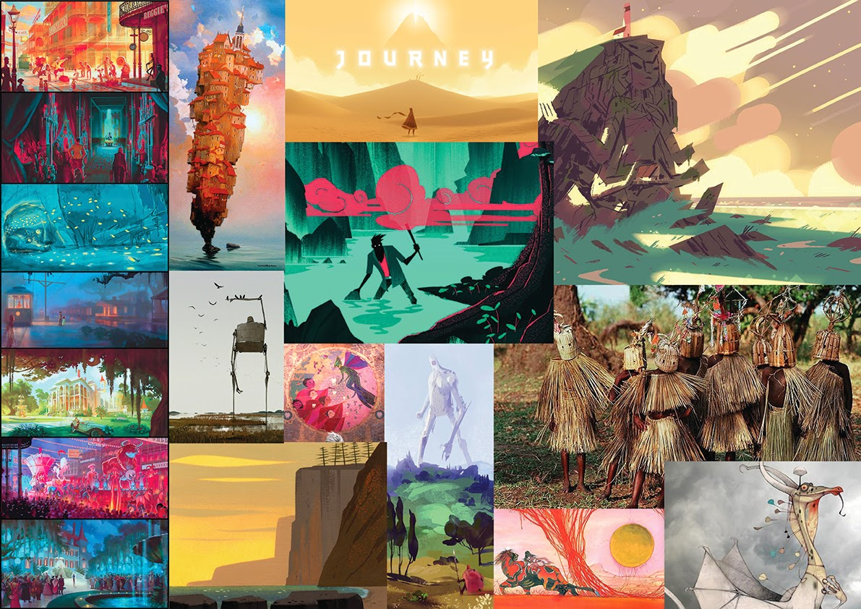

2 - Mood Board com Referências Cromáticas e de Estilo.

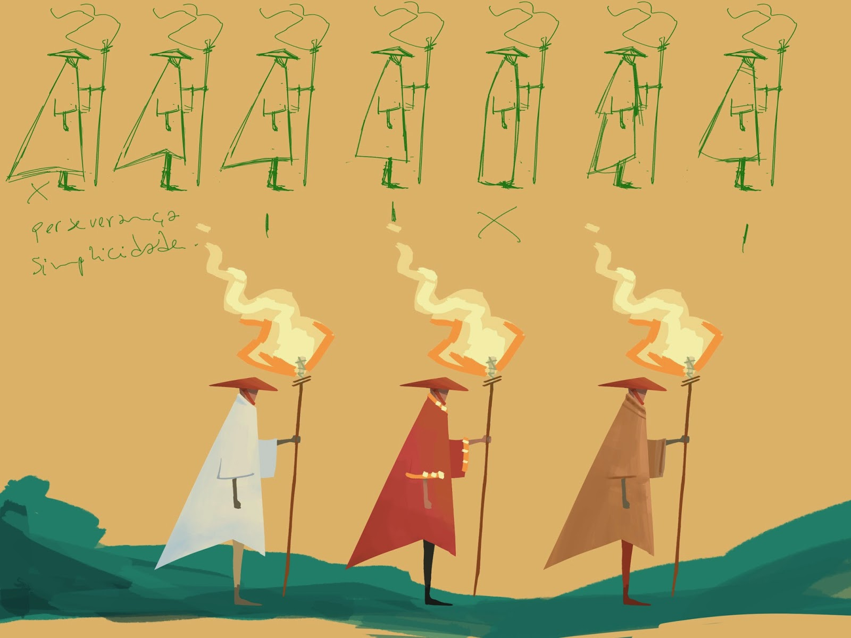

3 – Definição Conceitual do Personagem.

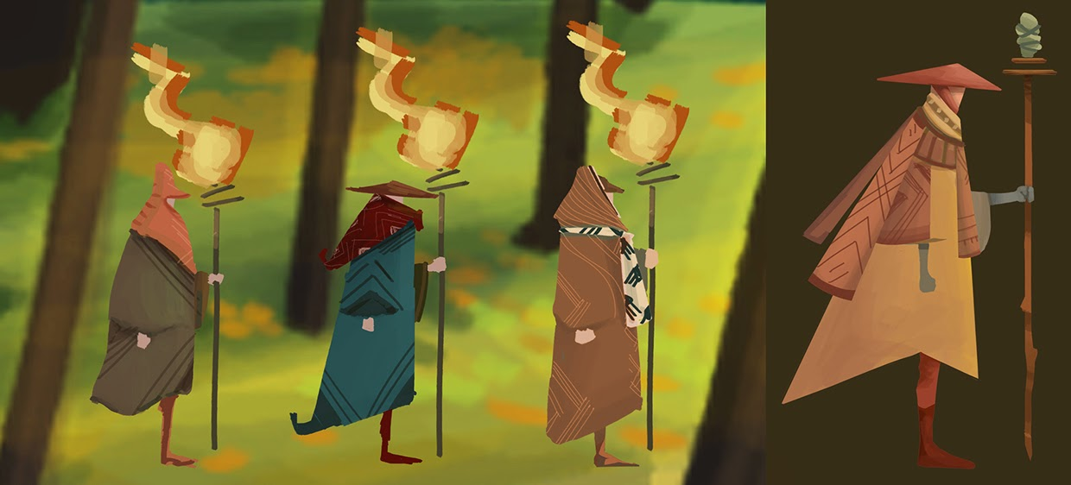

4 – Design Final do Personagem.

**Exercício:** Grupos devem desenvolver o Mood Board do Personagem.